**2019/03/15读书报告**

学号 71117228 姓名 李泓烨

读书进度：统计机器学习第2章

1. **读书报告内容**

**1. 自己提出问题的理解**

① 为什么“损失函数的一个自然选择是误分类点的总数”？

**讨论后的理解**：我一时没理解书上的内容，现在理解了；也就是说，让损失函数中，让误分类点的总数最小，也就是让损失函数的值更小

**2. 别人提出问题的理解**

1. **提出的问题1**：怎么理解当训练数据集线性可分时，感知机学习算法存在无穷多个解，其解由于不同的初值或不同的迭代顺序而可能有所不同？

**讨论后的理解**：其实可以想象一下超平面，进行微调。其实是可能存在一定范围内，每个分割的平面都可行。

2. **提出的问题2**：如何理解实例点更新次数越多，它距离分离超平面的距离越近？

**小组成员的解释**：因为每一次更新w和b，都是为了让平面离这个实例点更近，来让它满足分割。就是说如果该实例点离超平面越近 它被扰动的可能性就越高，然后调整的次数就越多。

3. **提出的问题3**：能否简单解释一下联合分布具体指什么？

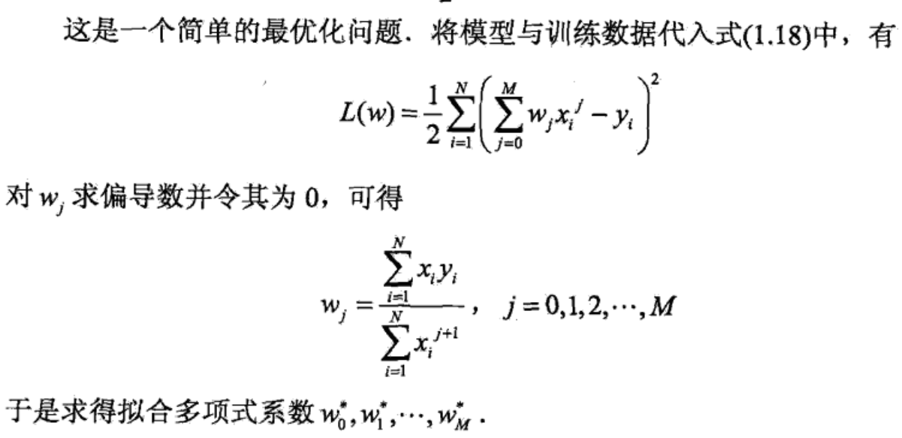

这个地方是如何去求偏导的？对外层求导时内层是否还保留有wj的其他项？

**自己的理解**：属于数学方面的知识，求偏导的时候应该只看其中的某一项，忽略其他项

4. **提出的问题4**：从贝叶斯估计的角度来看，正则化项对应于模型的先验概率，这句话如何理解？

**自己的理解**：前一次好像提过这个问题

5. **提出的问题5**：书中任一点到x0到超平面S的距离是怎么推导的？

**自己的理解**： 用的应该是点到平面的距离公式

**3. 读书计划**

① 本周完成的内容章节：看完了第2章

② 下周计划：看完第3章（视情况而定，暂时不知道第三章有多少）

**4. 读书摘要、理解&伪代码的具体实现**

1. 读书摘要

这里我以思维导图的形式记录了我的读书笔记（见下一页）

因为这一章公式和它们的推导比较多，我只记了一些很小的部分

